Martes
03
de enero

Cuarto de Primaria
Lengua Materna

Elijo tema para una monografía

Aprendizaje esperado: escribe un texto monográfico que muestre coherencia.

Énfasis: previsión de estructura para texto monográfico sobre un tema elegido.

¿Qué vamos a aprender?

Vas a elegir un tema para elaborar una monografía, y vas a planear. ¿Cómo es que la vas a realizar?

¿Qué hacemos?

Las monografías deben tratar sobre un solo tema. Aunque también es importante decir que un mismo tema puede verse desde muchos aspectos.

Por ejemplo, si las hacer sobre la reproducción de las plantas, estos no se contraponen, son temas que se complementan y que están estrechamente relacionados. Podrías hacer una monografía sobre tu súper héroe y sobre una serie donde él apareciera.

Podrías hacer una monografía sobre tu equipo favorito y la temporada en que fueron campeones.

Tienes dos temas que se relacionan y que pueden ser tratados de manera conjunta. Lo importante es que el tema de tu monografía sea específico. Podrías hablar, por ejemplo, sobre “Las abejas y la polinización” o “Emiliano Zapata y la Revolución en el sur de México”.

¿Qué tal sobre los leones? Los animales que viven en la sabana africana.

El tema es muy amplio. Pero tiene muchos aspectos. Podrías hablar, por ejemplo, de dónde viven, qué comen, cómo se reproducen, cuánto viven, en fin, tu monografía sería muy amplia. Para hacer un trabajo más profundo, podrías concentrarte en algunos aspectos más específicos.

Al elegir un tema, es importante delimitarlo, y esto te va a permitir, además, identificar con mayor facilidad tus fuentes de información.

- Elegir el tema (delimitado).

Una vez que hemos elegido el tema, debemos pasar a la búsqueda de información. ¿Qué te parece sí, sobre esto, escuchamos a todo un experto?

- Búsqueda de información.
https://youtu.be/k2Mdrv-Yt1g

¿Qué tal si quisieras hacer una monografía sobre los mayas?

Una cultura muy importante. Si te metes, por ejemplo, a la base de datos de la Biblioteca Central de la UNAM, para buscar libros sobre el tema, ve todo lo que te puedes encontrar.

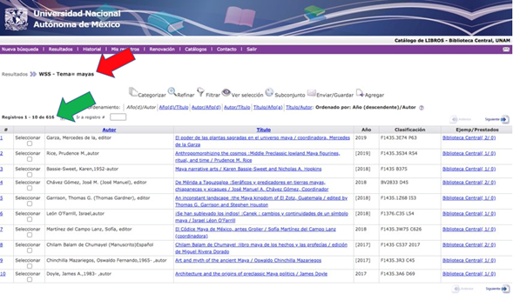

En la flecha roja puedes ver que el tema de búsqueda fue “mayas”. Y en la flecha verde pueden ver que la página me arroja más de 600 registros. Es muchísima información. Ahí incluso puedes ver ya los primeros títulos.

Como verás es necesario delimitar el tema.

Entonces si el tema es sobre la cultura maya, podría ser “la astronomía maya”. Eran un pueblo con una astronomía muy avanzada.

Ahora observa lo que sucedió cuando se delimito el tema.

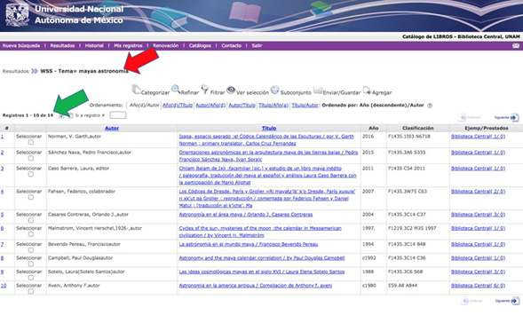

Para realizar una monografía. Revisar 14 libros es mucho más sencillo.

¿Te das cuenta de la importancia de delimitar tu tema?

Esto te va a permitir encontrar información con mucha más facilidad. Lo que harás ahora, ya que has elegido un tema y que lo has delimitado, será buscar información y lo harás en diferentes fuentes y formatos. ¿Sabes cuál es una de las principales fuentes de información?

Las bibliotecas. ¡los libros!

Es en los libros donde puedes encontrar más información sobre cualquier tema que hayas elegido. Se llaman fuentes bibliográficas.

También puedes buscar videos, documentales, noticias, películas, cortometrajes.

No olvidemos los periódicos y revistas. A estos les llamamos fuentes hemerográficas. Y también son muy útiles, ahí podemos encontrar muchísima información.

En tu libro de Ciencias Naturales de cuarto grado. Encontré un texto informativo
¡Revísalo!

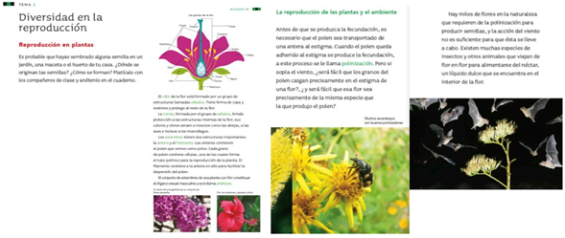

Libro de texto gratuito, Ciencias Naturales, 4o grado
https://libros.conaliteg.gob.mx/20/P4CNA.htm#page/43

Al leer, encontré que las plantas se reproducen de manera sexual y asexual. Entonces comencé a buscar información al respecto y me encontré algunos artículos muy interesantes, como este. Revísalo para que veas sus secciones.

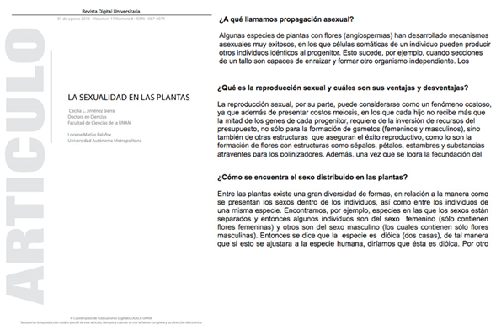

La sexualidad en las plantas, Revista Digital Universitaria, UNAM
http://www.repositoriogeneral.unam.mx/app/webroot/digitalResourcesFiles/438/966_2015-11-05_125835.407438/la_sexualidad_en_las_plantas.pdf

Pues parece que ese artículo tiene información muy precisa sobre ese tema.

Como ves, es importante delimitar tu tema al ir leyendo; puedes ir ajustando cada vez más finamente tu búsqueda de información.

Al ir avanzando en la investigación llegué a la polinización, que es una forma en la que las plantas se reproducen: Así que encontré también videos sobre este tema. ¿Te gustaría ver uno?

- La importancia de los Polinizadores.
https://www.youtube.com/watch?v=PqDOjW5I7NE

Las abejas como muchos otros insectos y animales desempeñan un papel fundamental en la reproducción de muchas especies de plantas.

Cuando inicies tu investigación, también irás descubriendo información que no conocías.

A partir de la información con la que cuenta hasta este punto, ya puedes elaborar una posible estructura de tu monografía.

Primero el título, luego una introducción o presentación, y las subsecciones o subtemas. ¿Cómo saber qué subsecciones deben ir en la monografía?

Conforme avances lo vas a ir averiguando. Te vas a dar cuenta de cuáles son los aspectos más importantes que debes rescatar y podrías entonces hacer secciones con esos aspectos.

Por ejemplo, si fuera mi monografía:

Reproducción de las plantas.

Introducción o presentación.
Las semillas.
Diversidad en la reproducción de plantas.
Partes de una planta.
Características.
Reproducción sexual.
Reproducción asexual.
Los polinizadores.
El polen.
Germinación.

Esta es una estructura preliminar. Recuerda que estas planeando, nada más. Conforme avances, se puede ir modificando la estructura de las subsecciones.

Otro aspecto importante a considerar son las ilustraciones. Como puedes observar, en las monografías que revisaste anteriormente, utilizamos imágenes. Al investigar te vas a encontrar con muchas imágenes que puedes utilizar también en tu monografía. Así que puedes elegirlas.

Recuerda que las ilustraciones te deben servir para que los temas que estas tratando se comprendan de mejor manera.

Al ver las imágenes y los subtemas, te vas a dar una idea de lo que trata la monografía.

También es importante poner las fuentes. Se deben registrar las fuentes que consultaste.

Reproducción de las plantas.

Introducción o presentación.
Las semillas.
Diversidad en la reproducción de plantas.
Partes de una planta.
Características.
Reproducción sexual.
Reproducción asexual.
Los polinizadores.
El polen.
Germinación.
Conclusión.
Fuentes.

En esta lista, tienes los pasos a seguir en la elaboración de una monografía. Lo que seguirá sería realizar ya la redacción, después la corrección y finalmente la publicación.

Esto quiere decir, el momento en que ya la vas a compartir con tu maestra o maestro, con tus compañeros o con tu familia, y con todos aquellos que quieres que vean tu trabajo.

1. Elegir el tema (delimitado).
2. Buscar información.
3. Planeación o estructuración (subtemas).
4. Selección de ilustraciones.
5. Registro de las fuentes.
6. Redacción.
7. Corrección.
8. Publicación.

Ya está la lista, es un primer esbozo de la estructura de la monografía que se va a elaborar. Tú podrías elaborar una estructura similar para tu propio proyecto.

Hoy identificaste los pasos para elaborar una monografía y formulaste un esquema de cómo es que podría construirse una sobre la reproducción de las plantas.

El reto de hoy:

Elige un tema que te intereses del que podrías hacer una monografía y delimítalo. Si tienes la fortuna de hablar una lengua indígena aprovecha también este momento, para practicarla y platica con tu familia en tu lengua materna.

¡Buen trabajo!

Gracias por tu esfuerzo.

Para saber más:
Lecturas

https://www.conaliteg.sep.gob.mx/

